连云港开放大学学生心理健康普查
详细操作
一、普查网址或二维码
网址： https://www.psy.com.cn/m/vant/#/school/483479/student/login。
二维码：

打开网页如下：
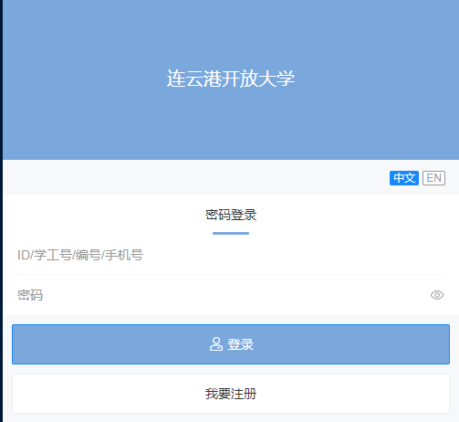
二、账号、密码及其操作
账号：学生的学号，密码是出生年月日，八位数字，如20050102。点击“登录”。页面如下：
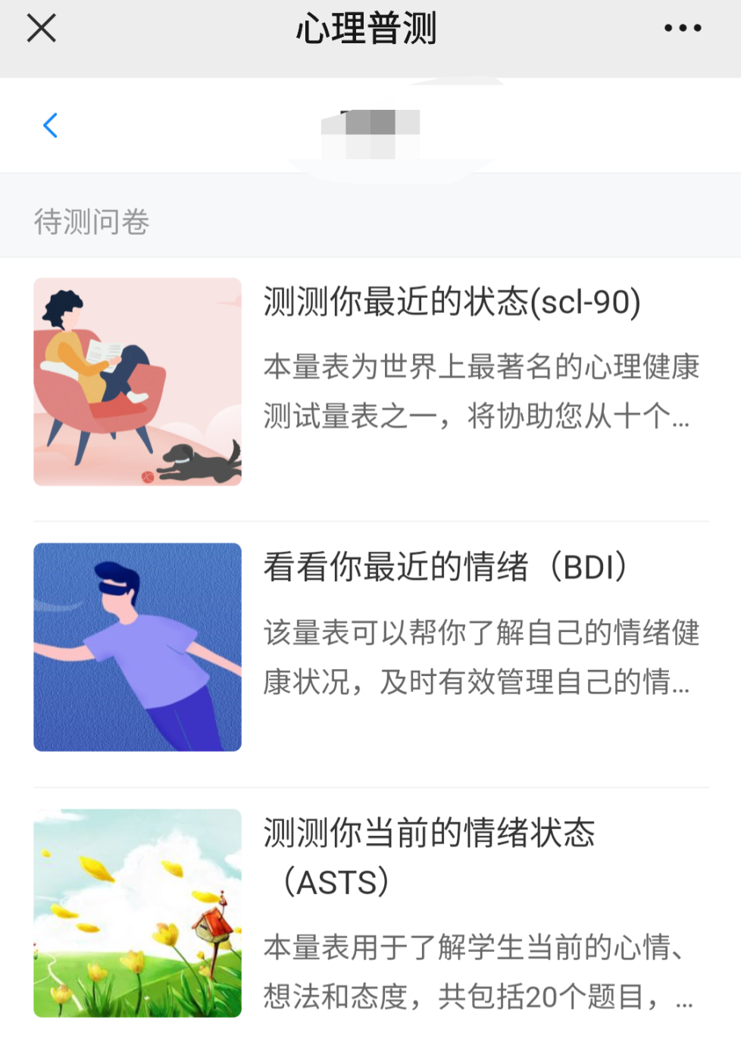

点击三个问卷进行测量，填写完成提交即可。如若提交时出现另外一份问卷的填写，请继续填写下去，直至填完为止。

